DAŇOVÝ DOKLAD - faktura č.

K.příjemce

dtto

dtto

41000232

Originál

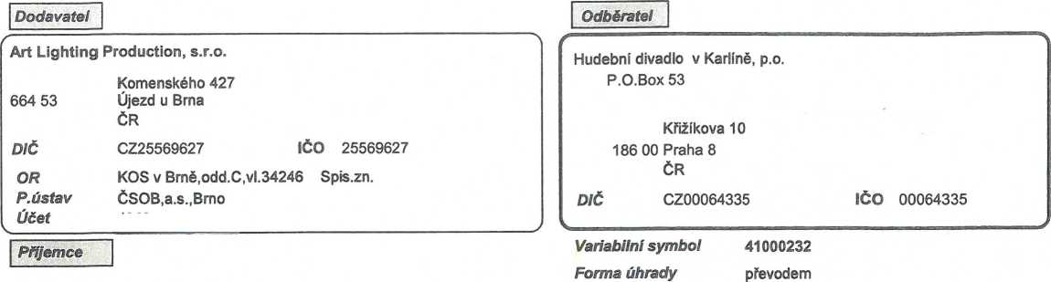

Objednávka Ze dne Smlouva Sml.pokuta/den

Datum uskutečnění zdanitelného plnění

Datum vystavení

Datum splatnosti

081/2020

16.12.2020

16.12.2020

30.12.2020

Zp.dopravy

Dod. podm.

|  |  |  |  |  |  |
| --- | --- | --- | --- | --- | --- |
| Číslo Položka | Cena/MJ | Množství MJ | DPH | Přípl./SIeva | Celkem |
| Fakturujeme Vám opravu pultu D2  pro ovládání spínaných zásuvek na jevišti HDK | | | | | |
| Dotykový průmyslový vestavný panel 12" | 32 700,00 | 1 ks | 21 |  | 32 700,00 |
| Windows 10 IoT Enterprise | 1 800,00 | 1 ks | 21 |  | 1 800,00 |
| Úprava stávajícího “boxu" pro ovládací panely | 6 116,00 | 1 ks | 21 |  | 6 116,00 |
| Demontáž a instalace | 20 390,00 | 1 ks | 21 |  | 20 390,00 |
| SW a programování | 13 500,00 | 1 ks | 21 |  | 13 500,00 |
| DPH: Sazba Základ DPH |  |  |  | Kč | 74 506,00 |
| 21%: 74 506,00 |  |  |  | DPH 21 % | 15 646,26 |
|  |  |  |  | Celtová částka (Kč) : | **90 152,26** |

Vyfakturovala: Doláková

Převzal

telefon

razítko, podpis